Главный экспортный форум страны «Сделано в России» 19 – 20 октября г.Москва
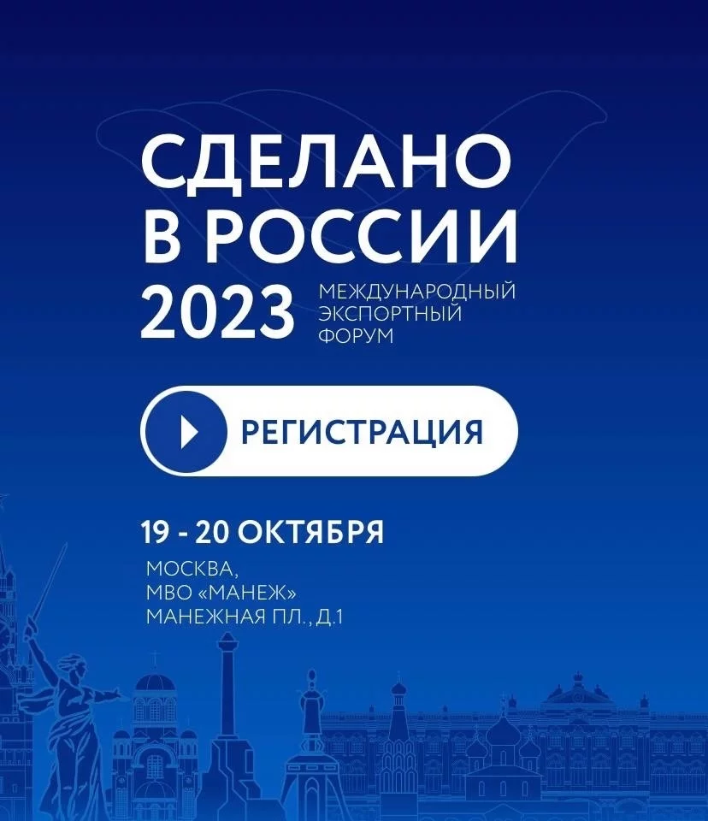
Экспортный форум «Сделано в России» начнет свою работу уже через месяц. Событие, которое пройдет 19-20 октября в «Манеже» в Москве, объединит за обсуждением инициатив по поддержке экспорта, направлений развития внешнеторговой деятельности и уникальных кейсов представителей малого, среднего и крупного бизнеса, властей всех уровней, а также иностранные делегации, экспертные сообщества, деловые объединения и институты развития.
Регистрация продлится до 10 октября включительно, подать заявку можно на официальном сайте форума «Сделано в России» - forum.exportcenter.ru.
На форуме «Сделано в России» самым широким и компетентным составом вырабатываются практические решения, которые позволяют поддержать отечественных экспортеров, способствуют повышению их конкурентоспособности на международном рынке.
«Особое внимание в этом году мы уделим нашим регионам. У каждого из них своя специфика, и нам важно показать уникальность территорий и производимой продукции. Мы организуем нашу работу так, чтобы максимально рассказать об экспортном потенциале субъектов страны, познакомить компании с будущими партнерами, сообщить, чем мы можем помочь в развитии бизнеса», — отметила генеральный директор Российского экспортного центра Вероника Никишина.
В рамках программы по страновому продвижению отечественной продукции «Сделано в России» будет организована экспозиция, которая познакомит посетителей с участниками Made in Russia, продемонстрирует их конкурентоспособность и возможности для сотрудничества. Выставка будет поделена на кластеры: «Промышленность», «Экология», «Умный город», «IT», «Медицина», «Строительство», «Техника АПК», «Образование», «Товары потребления». Регионы в качестве экспонатов представят сервисы для создания виртуальных миров и цифровых двойников, решения в области промышленной безопасности, новейшее российское медицинское оборудование, оборудование для легкой промышленности и, конечно, продукты пищевой промышленности, ставшие визитными карточками своих регионов.
На форуме «Сделано в России» также состоится награждение победителей Всероссийского конкурса «Экспортер года». На церемонии отметят компании. которые смогли нарастить объемы экспорта, вышли на новые рынки и модернизировали производства.

